Atividade 1_ Laravel playground
Nome: Pedro césar souza Freitas
Turma: A
Disciplina:
Titulo: LABORATÓRIO 1- Laravel playground
Data:14/04/2026
Seção 1
Prints:
Pagina inicial
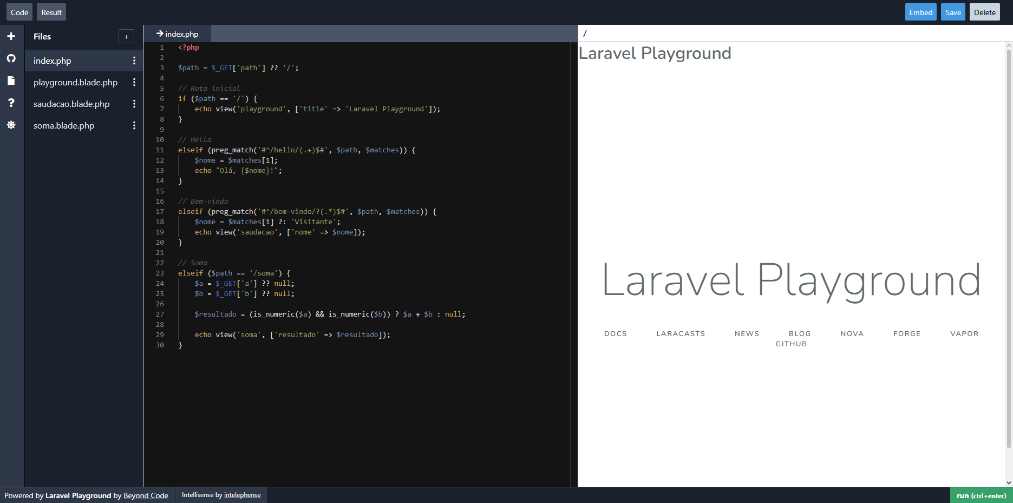
Ela está sendo mostrada a pagina inicial do laravel junto do com o index.php.
Pagina “hello” 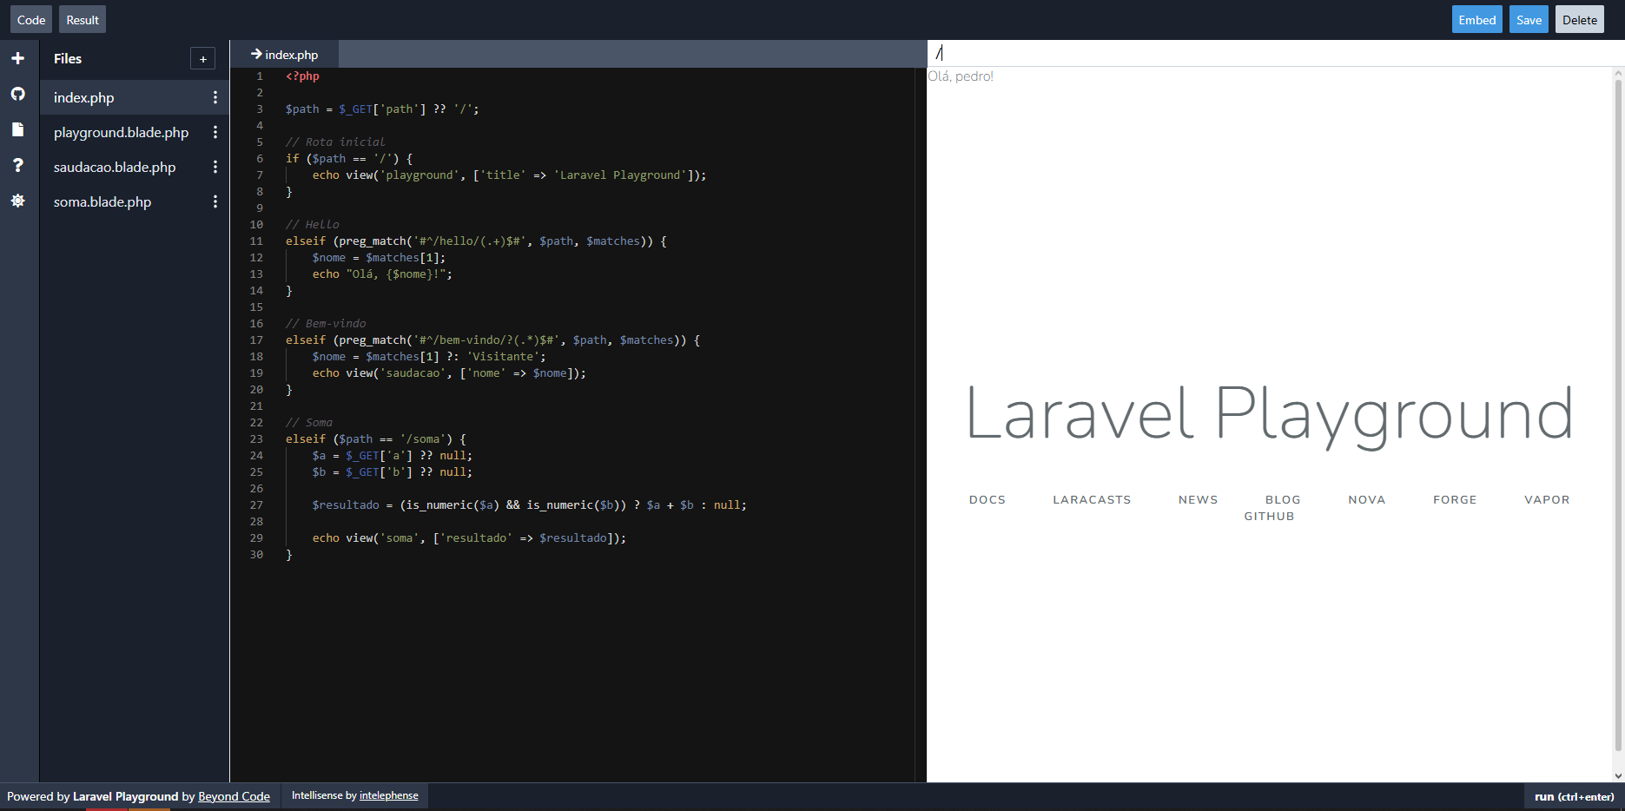

Ela está sendo mostrada a pagina que mostra para o usuário o “hello, Pedro”
Pagina Bem vindo
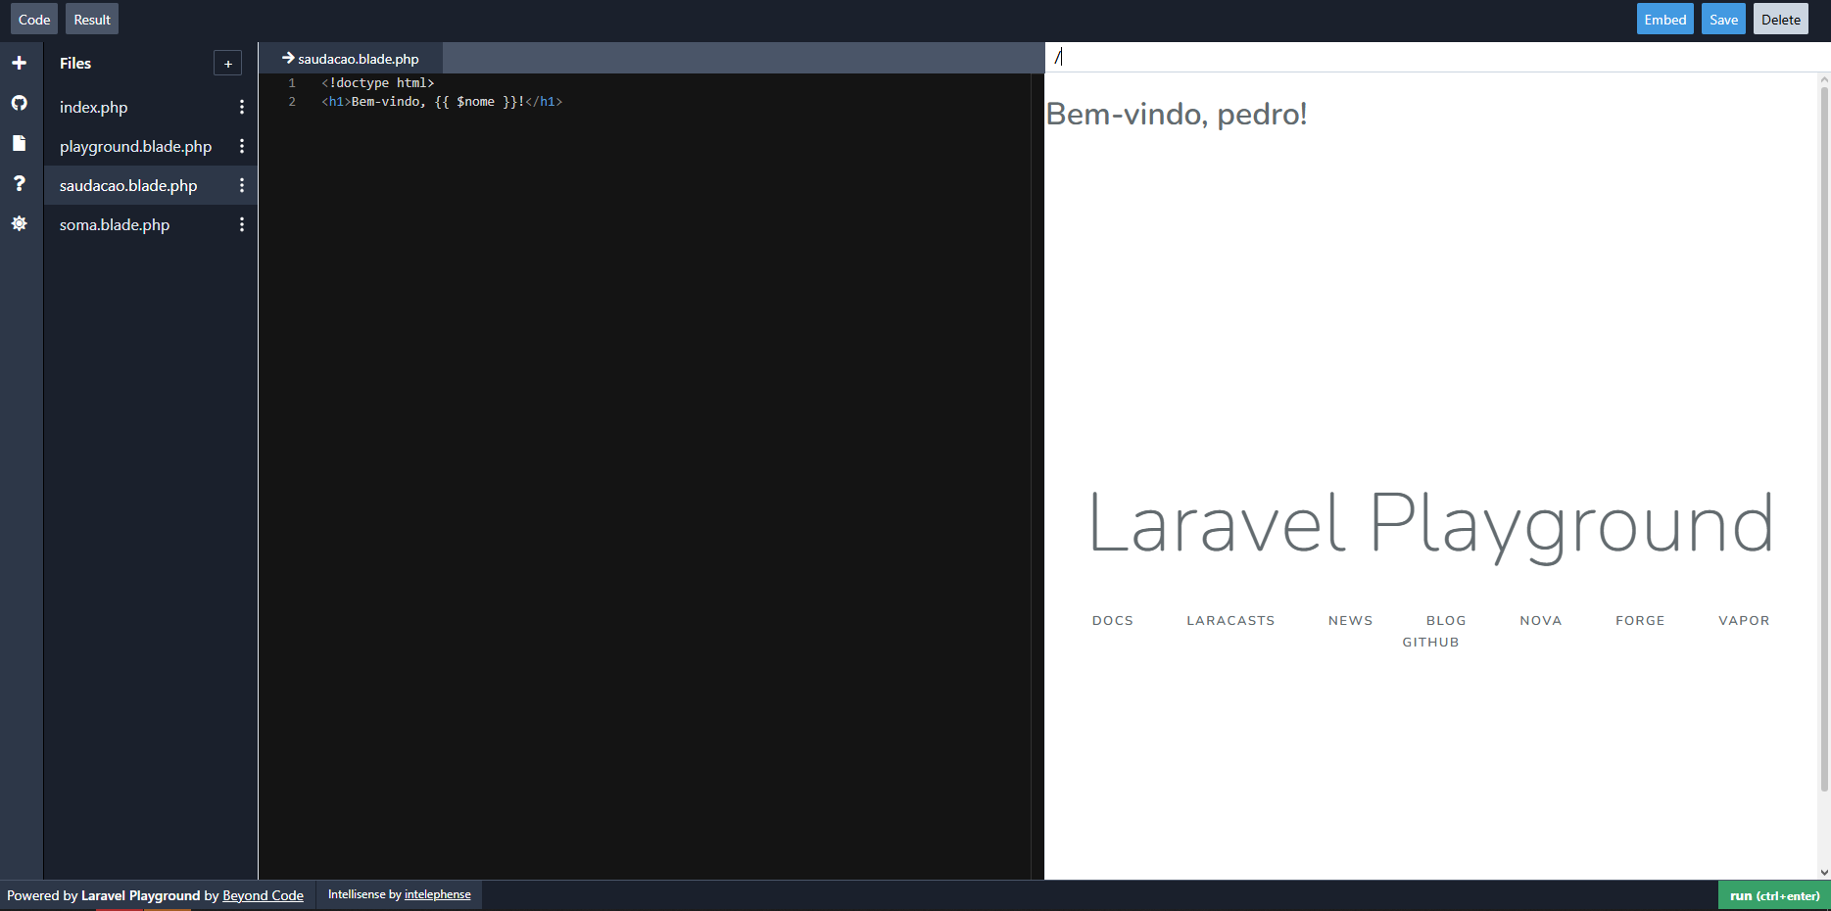
Ela está sendo mostrada a pagina “Bem vindo, Pedro”, mostrada ao usuário.
Pagina Soma
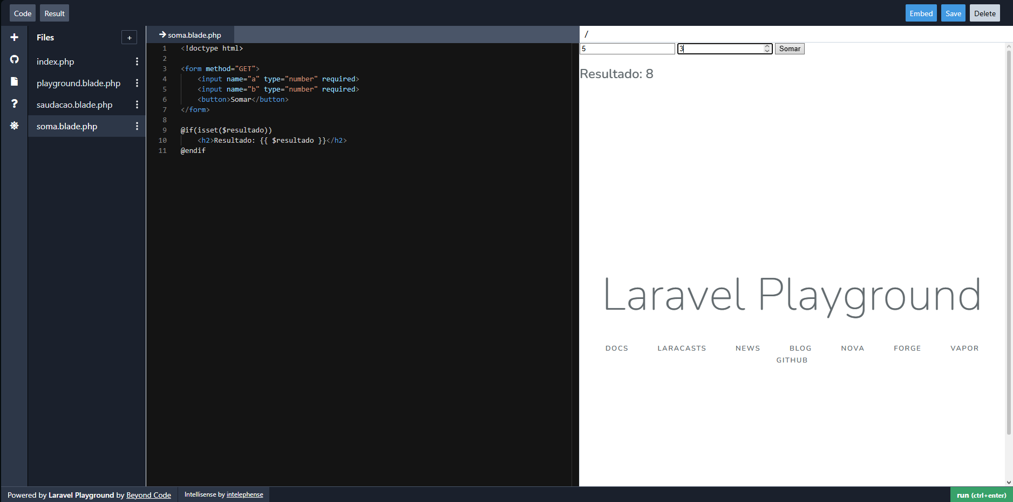
Ela mostra a pagina da soma 5+3=8 e seu código fonte.
Git hub: https://github.com/souzafreitas4165-source/Back-end-frameworks.git

